文章编号(小5黑体):1671-8097(2018)01-001(小5新罗马) DOI:10.13738/j.issn.1671-8097.001
题名：简明、准确，字号“2号黑体”（20字以内）
作者^{1,2}，楷体²，四号²

- 大连理工大学 能源与动力学院，辽宁 大连 116024；
2. 仿宋体，小5)
（注明作者单位所在城市和邮编，单位名称到二级单位）
摘 要（5号黑体）：针对…….，设计开发了……系统，研究了……对……的影响．结果表明：．
(小5仿体，内容包括目的、方法、结果和结论；内容要具体，最好有结论数据。不要出现参考文献序号；去 掉“本文”、“作者”字样。摘要的第一句不要重复标题的内容；不用特殊字符及由特殊字符组成的数学表 达式。）
关键词（5号黑体）：5号仿体；中文 （3至8个）
中图分类号（5号黑体）：文章的中国图书馆分类法号码（5号宋体）文献标志码：A（5号黑体）
Damage identification method based on axial vibration
（与中文题目一致，首个单词字母大写 4号黑体）
ZUO Zhe^{1，2，}ZUO Zhe ²，ZUO Zhe ²（5号方正，顺序与中文一致，姓前名后，姓全大写,名首字母大写）
(1. School of ……，Dalian University of Science and Technology，Dalian 116024，China；
2.（小5新罗马）
Abstract(5号黑体）：（5号新罗马） ………….…
…………………….
（应与中文摘要内容一致，摘要中首次出现缩写时应注出全称；
用过去时态叙述作者工作，用现在时态叙述作者结论；
尽量用短句子，避免使用一长串形容词或名词来修饰名词，动词尽量靠近主语；
能用名词做定语不要用动名词、能用形容词做定语不要用名词，可用动词时避免用动词的名词形式）。
Keywords(5号黑体）：（与中文一致，首字母小写，缩写展开）（5号新罗马）

0 引言（4号黑体）
此文样式基本为出版格式，作者可以选择“编辑”—“选择性粘贴”—“无格式文本”粘贴，将原文内容按需粘贴在相应位置，套用本文样式。
请按照此文正文要求书写量、公式、图、表、参考文献等。
正文为5号宋体；每栏22个字；每页大约45行。
引言内容：①简明介绍本课题研究现状和进展；②指出目前研究中的不足，以说明作者“为什么要进行此项工作”；③简要介绍本文所做内容。
引言与摘要和结论在文字表达上不要重复。
引言中不应包括图表和公式，自己的研究成果另起章节，别人的研究成果标注引文。
不再详述同行熟知的基本理论。
参考文献序号按顺序标注在引用作者名字（等）的右上角。
1 量及其符号（1级标题，4号黑体，）
层次标题控制在3级之内，用阿拉伯数字连续编号，文中不用“我们”字样，而应用“本文”。
1.1 量的名称（2级标题，5号黑体）
1.1.1 注意事项（3级标题，5号楷体）
使用国家规定的量名称。
1.1.2 样 例
关于原“重量”：若单位为“kg”，则法定名称为“质量”；若单位为“N”，则法定名称为“重量”。
1.2 量的符号
1.2.1 字母的选择
尽量用单个字符作变量，避免使用英文组合字符作变量。
变量用白斜体。
矩阵、向量和矢量用黑斜体。
上下标一般为正体，若为量符号、坐标轴符号或表示变动性数字的，则用斜体。
同一字母只能表示一个变量；同一变量的字母大小写要统一。
    - 注意事项
变量及其上下标在文中首次出现时应说明其含义；一篇论文中一个变量的中文名称应统一。
2 公式的编排
2.1 排版要求
公式依出现的顺序编号。
公式中的变量要给出解释。
2.2 编辑器
因受期刊所用排版软件限制，不能使用2007版自带的Word公式编辑器，可用2003版自带的公式编辑器或用Equation排版，不要做成图片形式。
2.3 样 例
可采用综合换热性能因子作为评价标准,定义为
η=(Nu/Nu_{r})/(f/f_{r})1/3 (1)
式中:Nu 为通道的平均努塞尔数,f 为平均摩擦
系数。下标r代表参考值。
3 图的编排
正文中表述图（图号）的文字应出现在图的前面。
3.1 图的尺寸
示意图的尺寸一般控制在半栏，字迹清楚。
曲线图：坐标框横向5cm，纵向3.3cm。
3.2 图 序
全文连续编号。
3.3 图 题
图下方给出中、英文图题（图序和图名）。
图中的说明性文字用中文。
如有两个以上小图，需用给出中文分图题。
3.4 坐标图
封闭，刻度线朝向图内侧，去掉无数字对应的刻度线，不用背景网格线。
图例标识易区分，因黑白印刷，不能用颜色表示区别。
横、纵坐标轴必须注明量和单位。组合单位用指数形式，如应该用J•kg⁻¹ ，而不用J/kg形式。
3.5 彩 图
请尽量用深浅不一的灰色系列填充彩图，不用其他色系（红、黄、蓝等）
3.6 样 例

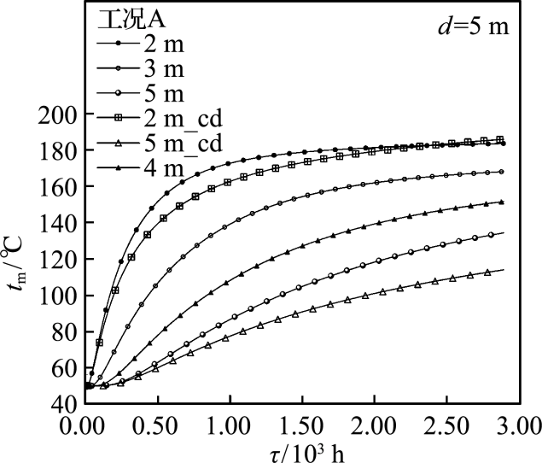
（a）低原油黏度（工况A）
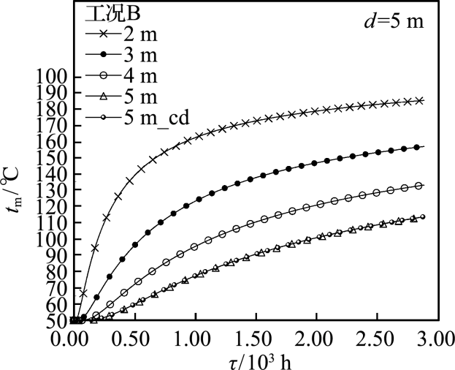
（b）高原油黏度（工况B）
图7 不同情况下中间温度随时间的变化曲线
Fig.7 Change curves of intermediate temperature with
time under different conditions
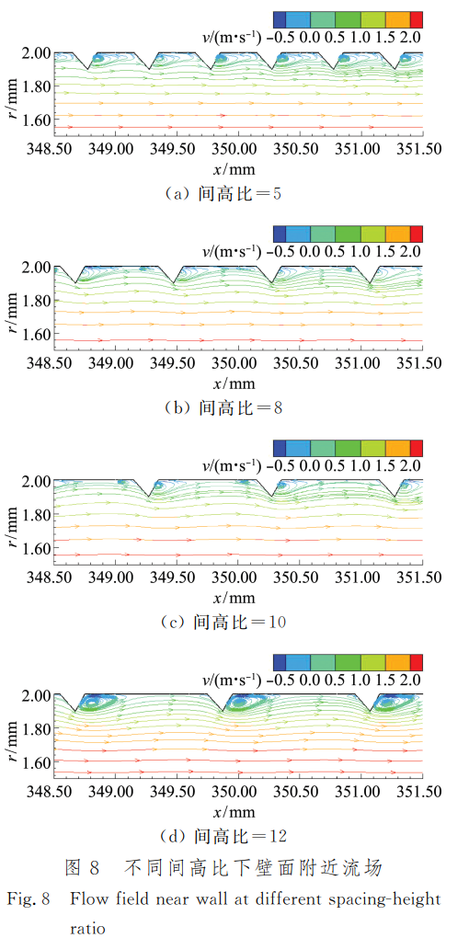
4 表的编排
4.1 排版要求
尽量使用半栏表格。
须有表序和表名。表序全文统一编号；表名中英文对照。
表格使用三线表，表中组合单位用指数形式。
4.2 样 例
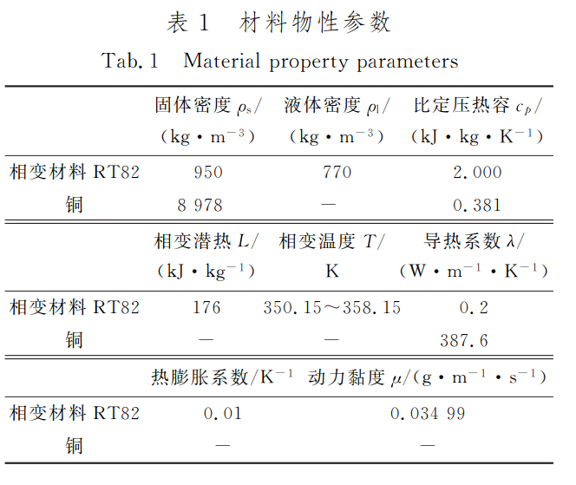
参考文献(References)(小4号黑体):
注意事项：（1）中文全部为正体；英文除特殊注明斜体的，其余为正体；
（2）项目齐全；注意各部分标点符号的使用；
（3）中文文献，要有对应的英文，不提倡翻译,英文后面加(in Chinese）。
（4）文献类型标识代码：
普通图书—M；回忆录--C；汇编--G；报纸--N；期刊--J；学位论文--D；报告--R；标准--S；专利--P；数据库--DB；计算机程序--CP；电子公告--EB；档案--A；舆图--CM；数据集--DS；其他--Z
[1] (5小号仿体)（书籍）作者(3人后加等)．书名（英文斜体，实词首字母大写）[M]．出版地：出版者,出版年．
《催化剂手册》翻译组. 催化剂手册：按元素分类[M]. 北京：化学工业出版社，1982.
《A Hand Book of Catalysts》Translation Groups. A Hand Book of Catalysts-Elemental Classification[M].Beijing：Chemical Industry Press，1982(in Chinese).
[2] （期刊）作者．题名（英文第1个单词首字母大写，其余小写）[J]．刊名（英文斜体，实词首字母大写），年， 卷（黑体）(期)：起-止页码．
朱 恂,廖 强,李 隆 键,等.添 加 物 对 石 蜡 相 变 螺旋盘管蓄热器 蓄 热 和 放 热 性 能 的 影 响[J].热 科 学与技术,2005,4(1):14-19.
ZHU Xun, LIAO Qiang, LI Long-jian, et al. Effect of additive on thermal energy stored and discharged performance of wax phase change thermal storage with spiral pipe [J].Journal of Thermal Science and Technology,2005,4(1):14-19.(in Chinese)
[3] （会议论文集）文献作者．文献文题（英文第1个单词首字母大写）[C] //论文集编者．论文集题名（英文斜体，实词首字母大写）．出版地：出版者，出版年：析出文献起止页码.
或者：会议论文集）文献作者．文献文题（英文第1个单词首字母大写）[C].会议名称（英文首字母大写），会议召开地（组织单位），会议召开年。
钟文发. 非线性规划在可燃毒物配置中的应用[C]//赵玮. 运筹学的理论与应用：中国运筹学会第五届大会论文集.西安：西安电子科技大学出版社，1996：468-471.
[4] （学位论文）作者．题名（实词首字母大写，斜体）[D]．出版地：出版者，出版年．
WANG Dong-po. Investigation of Improving Fatigue Strength of Welded Joints[D]. Tianjin: School of Materials Science and Engineering, Tianjin University, 2000（in Chinese）.
[5] （国际国家标准）编者．标准编号（ 后面空一字 ） 标准名称（英文斜体，实词首字母大写）[S]．出版地：出版者，出版年．
全国文献工作标准化技术委员会第七分委会. GB/T 5795—1986 中国标准书号[S]. 北京：中国标准出版社，1986.
[6] （专利）专利所有者．题名（英文斜体，实词首字母大写）：国别，专利号[P]．出版日期．
KOYA S, YUTAKA W. Jointing Nitride Ceramics：JP，07011305[P]．1995-10-16.
[7] （电子文献）作者．题名（正体，实词首字母大写）[EB/OL]．文献出处(或地址)，发表(或更新)日期/引用日期．
[8] （汇编）析出文献作者．析出文献文题（第1个单词首字母大写）[G]//汇编主要责任者．汇编题名（斜体，实词首字母大写）．出版地：出版者，出版年：析出文献起止页码．
韩吉人.论职工教育的特点[G]//中国职工教育研究会.职工教育研究论文集.北京：人民教育出版社， 1985：90-99.

